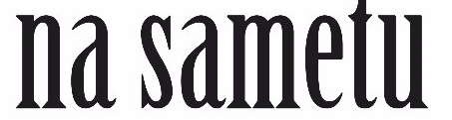
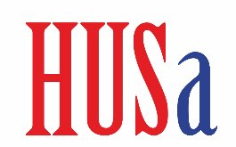
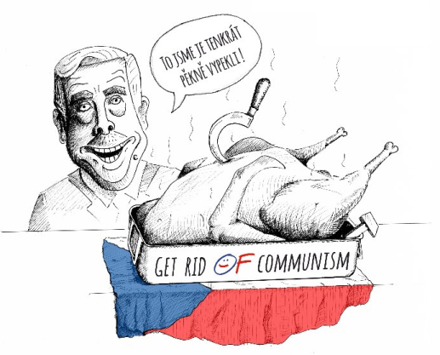
- Na který den v týdnu připadl 17. listopad 1989?
- Co je napsáno na pamětní desce na Albertově vztahující se k 17. listopadu 1989?
- Co se slaví 17. listopadu?
- Jaký byl oficiální název naší země v listopadu 1989?
- Kdo byl v listopadu 1989 prezidentem naší země?
- Kolik ulic v ČR se jmenuje 17. listopadu?
- Který časopis poprvé použil název Sametová revoluce?
- Jaký byl průměrný plat v ČR v roce 1989?
- Kolik procent obyvatel mělo v roce 1989 vysokoškolské vzdělání?
- Co byla výjezdní doložka?
- Co byla tzv. perestrojka?
- Co víš o dokumentech Několik vět, 2000 slov, Charta 77 a Anticharta?
- Co ti říkají následující názvy? Velamos, Eska, Favorit, Pedro, Tuzex, Eso, Pan Vajíčko, Magion, Trabant, Vitana, Botas, Merkur, Igráček, Artis, Sulov, céčka, šuměnky, Čezet, Simson.
- Víš, kdo byli Miloš Jakeš, Gustav Husák, Michail Gorbačov, Alexander Dubček, Miroslav Štěpán, Josef Toufar?
- Jakou roli sehráli v roce 1989 V. Klaus a M. Zeman?
- Jaký byl počet obětí při potlačení demonstrace 17. listopadu 1989? A jaký v srpnu 1968?
- Znáš nejznámější sportovce 80. let?
- Kdo byl v té době prezidentem SSSR?
- Umíš vysvětlit zkratky SSSR, ČSSR, ČSFR, NDR, PLR, MLR?
- Kdo to byl Václav Havel?
- Co víš o Janu Palachovi?
- Vysvětli zkratky VUML, VONS, OÚNZ, KNV, ONV, VB, StB, ROH, RVHP, OPBH, SSM, MDŽ
- Co víš o Berlínské zdi?
- Co je to OF?
- Kdy byla tzv. generální stávka?
- Jaké bylo heslo generální stávky?
- Kudy vedla demonstrace 17. listopadu 1989?
- Znáš nějaké písničkáře, kteří sehráli důležitou roli v listopadových dnech?
- Jakou roli sehráli Filip Richtermoc a Tomáš Petráček v Hořicích v listopadu 1989?
- Proč se listopadové revoluci říká sametová?
- Jaká hesla studenti 17. listopadu provolávali?
- Co se stalo 12. listopadu 1989?
- Který současný politik se zúčastnil Sametové revoluce v řadách policistů?
- Jaký seriál se měsíc po sametové revoluci začal vysílat v USA?
- Jak se jmenovalo období, které trvalo v naší zemi od srpna 1968 do listopadu 1989?
- Co to byly tzv. pětiletky?
- Jeden ze studentských vůdců v listopadu 1989 byl Šimon Pánek. Co dělá dnes?
- Jak se jmenuje neoficiální studentská hymna?
- Co to byly Lidové milice?
- Jak prožívala listopadové události naše škola?
- Kdo byl pražským arcibiskupem v listopadu 1989?
- Znáš kapelu The Plastic People of the Universe?
- Co je to samizdat?
- Kdo je to disident?
- Co je to železná opona?
- Mezi kým byla před rokem 1989 studená válka a proč se jí tak říkalo?
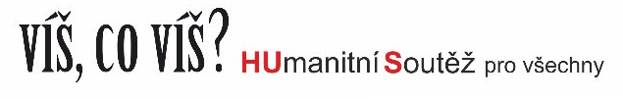
- Kdo byla Dagmar Burešová?
- Co to byla spartakiáda?
- Znáš organizace Pionýr, Jiskra, SSM?
- Co to byla Varšavská smlouva?

